Приложение 2
к приказу департамента от_____________№_______

Положение
о проведении областного конкурс – слета отрядов
ПОСТ №1

- Цели и задачи
Областной конкурс – слет отрядов Пост№1 проводится в рамках реализации ведомственной целевой программы «Патриотическое воспитание граждан Воронежской области на 2012 – 2014 годы», утвержденной приказом департамента образования, науки и молодежной политики Воронежской области от 2 декабря 2011 года № 1054, с целью совершенствования военно-патриотического воспитания молодежи в образовательных учреждениях.
Областной конкурс – слет отрядов Пост№1 (далее - Слет) – это:
- смотр допризывной подготовкии военно-патриотической работы в образовательных учреждениях различных типов и видов Воронежской области, проверка уровня знаний основ строевой подготовки, готовности муниципальных районов в организации Постов №1;
- повышение качества содержания работы по патриотическому воспитанию подрастающего поколения;
- приобщение детей и молодёжи к героической истории Российского государства и подвигу народа в годы Великой Отечественной войны 1941-1945 годов;
- воспитание у молодежи чувства гражданственности и патриотизма через их личное участие в пропаганде и сохранении исторического наследия, знания ратной истории Отечества.
II.Участники Слета
Участниками Конкурса являются команды учащихся образовательных учреждений различных типов и видов.
Состав команды 10 человек:
Из них - две девочки. Команду сопровождает руководитель-тренер команды.
В соревнованиях участвуют учащиеся, прошедшие предварительную подготовку и имеющие допуск врача.
III.Структура Слета
Слет проводиться в виде соревнований по выполнению элементов строевой подготовки среди команд образовательных учреждений в муниципальном районе, впоследствии проводятся в одной из 4-х установленных зон Воронежской области и в городском округе г. Воронеж среди победителей муниципальных соревнований и, наконец, областной финал среди команд - победителей зональных первенств.
Соревнования команд проводятся в 3 этапа:
I этап - командные первенства в муниципальных образованиях, до 22.03.2013г.
II этап - командные первенства среди муниципальных образований по районам (зонам).
Перечень муниципальных районов для проведения II-го этапа соревнований команд:
-Панинский (Аннинский, Рамонский, Верхнехавский, Эртильский, Новоусманский, Панинский, Каширский, Бобровский районы)- 10.04.2013 г.
- Семилукский (Острогожский, Семилукский, Нижнедевицкий, Хохольский, Репьевский, Лискинский, Каменский районы
г. Нововоронеж,)- 12.04.2013 г.
- Воробьевсий (Бутурлиновский, Таловский, Воробьевский, Новохоперский, Грибановский, Терновский, Борисоглебский, Поворинский районы)- 17.042013 г.
- Россошанский (Павловский, Подгоренский, Ольховатский, Россошанский, Верхнемамонский, Калачеевский, Петропавловский, Кантемировский, Богучарский районы)- 19.042013 г.
- городской округ г. Воронеж (район проведения определяется администрацией города) -23.04.2013 г.
III этап – областной финал, 30.04.1013.
- Организация и руководство проведением Слета
Общее руководство проведения Слета осуществляет департамент образования, науки и молодежной политики Воронежской области.
Организационно-методическое сопровождение Слета возлагается на государственное бюджетное учреждение Воронежской области «Областной центр развития дополнительного образования, гражданского и патриотического воспитания детей и молодежи» (далее - ГБУ ВО «ОЦРДО») и его структурное подразделение - региональный центр допризывной подготовки Воронежской области.
Этапы соревнований команд проводятся судейскими коллегиями на основании приказов соответствующих учреждений и по планам, разработанным в соответствии с настоящим Положением.

- Программа соревнований
I этап - командные первенства муниципальных образований.
Проведение 1-го этапа возлагается на орган местного самоуправления, осуществляющий полномочия в сфере образования муниципального района.
Итоги II-го этапа представляются в Региональный центр допризывной подготовки Воронежской области (по возможности приложить фотоотчет).
Программа соревнований этапа.
- по решению отделов образования администрации районов, руководствуясь настоящим Положением.
II этап (полуфинал) - командные первенства среди муниципальных образований в определенных (вышеуказанных) муниципальных районах проводит Региональный центр допризывной подготовки Воронежской области совместно с органом местного самоуправления, осуществляющий полномочия в сфере образования муниципального района.
Программа соревнований II этапа.
- строевая подготовка;
- знание теоритических положений первых 16 статей главы 1,Строевого устава ВСРФ.
В финале участвуют команды, занявшие 1-е и 2-е место в полуфинале.
III этап.Финал
Программа Финала
- строевая подготовка;
- конкурс «Ратные страницы Отечества»;
- оценка элементов организации Вахты Памяти у Вечного огня Братских могил (выставления смены, замена смен.)
- возложение венка к памятнику, Вечному огню.
VI.Судейство, штрафы, наказания:
Для обеспечения оперативного руководства организацией и проведением Слета, а так же единого подхода к методике соревнований по общевоинской подготовке и военно-прикладным видам спорта региональный центр допризывной подготовки Воронежской области комплектует главную судейскую коллегию.
Главный судья финала Слета – начальник регионального центра допризывной подготовки Бородин Руслан Александрович (раб.т.8(473)250-90-24), главный секретарь финала Слета - методист регионального центра допризывной подготовки Свиридов Евгений Сергеевич 8-(4732)-944-844.
Для обеспечения соревнований в муниципальных образованиях назначаются соответствующие судейские коллегии.
Условия проведения этапов соревнований могут уточняться судейской коллегией по результатам совещания с руководителями команд и с учётом местных условий.
В случае заболевания (травмы) участника в день проведения, в команде во время проведения конкурса, замена допускается, только с разрешения медицинского работника соревнований и главного судьи.
Наказания участников применяются главным судьей и судьями:
Снятие с соревнований:
- за опоздание к началу очередного этапа, более чем на две минуты;
- незнание правил соревнований;
- нарушение требований личной и пожарной безопасности;
- грубое нарушение правил внутреннего порядка (грубое и нетактичное поведение, курение);
- за обращение участника в судейскую коллегию, минуя руководителя команды.
VII.Условия проведения Слета
Организаторы оставляют за собой право убрать любой этап или облегчить его прохождение по результатам совещания с руководителями команд.
1.Строевая подготовка
Участвует команда в полном составе. Форма одежды парадная.
Итоговая оценка команде определятся из следующих оценочных показателей:
-общая оценка за внешний вид (соблюдение единообразия формы одежды, знаков различия, фурнитуры, аккуратной прически, обувь допускается только черного цвета);
-знание статей Строевого устава ВС РФ;
-прохождение торжественным маршем;
-прохождение с песней;
-оценка слаженности команды;
-подготовка знаменной группы;
-возложение венка к Памятнику (Вечному огню)
-подготовка командира.
Сценарий прохождения торжественным маршем и с песней:
Команды выстраиваются на строевом плацу согласно указанных мест.
Порядок построения парадного расчета команд:
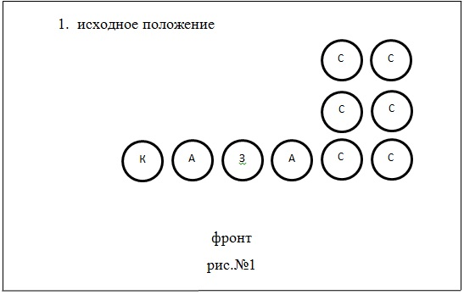
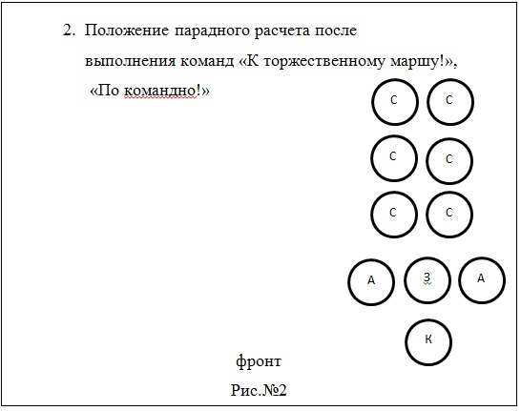
В исходном положении команды согласно рис.№1, где:
- К – командир команды;
- З – знаменщик;
- А – ассистент знаменщика;
- С – стрелки (остальные члены команды).
По команде «К торжественному маршу» рис.№2:
- знаменщик и ассистенты знаменщика выходят из строя на 2 шага выполняют поворот налево и выходят на середину строя;
- командир команды выходит из строя на 4 шага, выполняет поворот налево и выходит на середину строя.
По команде «Покомандно»- командир, знаменщик и ассистенты знаменщика выполняют поворот направо, лицом к фронту.
По команде «Первая команда прямо, остальные напра-ВО», правофланговая команда остается на месте остальные команды одновременно выполняют поворот направо.
По команде «Дистанция ,,,, метров. Шагом МАРШ», все команды начинают движение прямо, правофланговая команда начинает движение прямо в колонне, остальные команды начинают движение прямо в шереножном строю до отметки построения правофланговой команды, и самостоятельно по команде командира выполняют поворот налево, и продолжают движение в колонне.
При прохождении перед трибуной (судейской коллегией) командир подает команду на равнение (СМИРНО, РАВНЕНИЕ НАПРАВО), при этом прикладывает правую руку к головному убору, одновременно прижимает левую руку к бедру и поворачивает голову направо, знаменщик и ассистенты держат голову прямо, стрелки поворачивают голову направо. Отмашка рук сохраняется только у знаменной группы.
По прохождению, командир подает команду «Вольно», у всей команды возобновляется отмашка рук, голова поворачивается прямо, командир отнимает руку от головного убора. Команда по периметру строевого плаца (по квадрату) возвращается на указанное место, в общем строю подразделений.
Примечание: при прохождении, после команды руководителя «Шагом марш», для сохранения дистанции между подразделениями, команды могут выполнять движение шагом на месте. Допускается прекращение, возобновление движения по команде командира. При прохождении с песней парадный расчет команды остается прежним.
Подготовка знаменной группы (Строевой устав ВС РФ гл.8, п.2 ст.209-212), прохождение торжественным маршем и прохождение с песней оценивается на церемонии открытия соревнований.

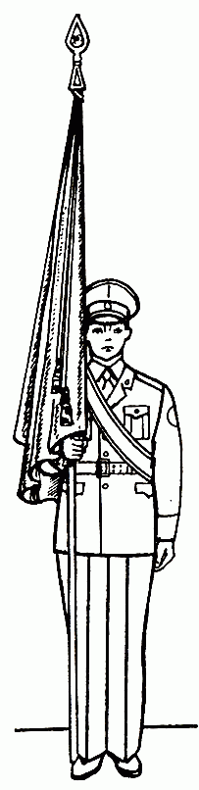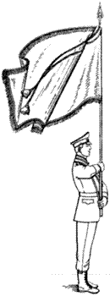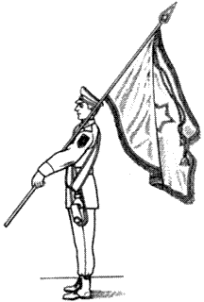
рис №3 рис. №4 рис. №5

Положение знамени (флага команды) в строю.
В строю на месте знаменщик держит знамя (флаг) вертикально у ноги правой рукой, согнутой в локте, касаясь мизинцем верхнего края поясного ремня. Нижний конец древка должен находиться у середины ступни правой ноги.(рис №3)
При выполнении команд «К торжественному маршу», «По командно», знамя (флаг) остаётся в исходном положении, но при выдвижении древко приподнимается над землей. При выполнении команды «Шагом», знамя (флаг) поднимается вертикально вверх правой рукой до уровня кисти руки напротив шеи, левая рука перехватывает и поддерживает древко у нижнего обреза, руки согнуты в локтях, древко перпендикулярно земли и переносится в таком положении от команды «Марш» до прибытия на установленное место и команды командира группы «Стой» (рис№4).
При прохождении с песней по команде руководителя «Шагом» знамя (флаг) переносится на левое плечо и держится левой рукой, вытянутой по древку, правая рука опускается (рис№5). В движении, по команде «Марш», отмашка правой рукой производится.
По прибытии на исходное место после прохождения торжественным маршем, прохождении с песней, команда останавливается по команде старшего (командира команды), как показано на схеме рис №2. После приставления ноги, командир, знаменная группа, повернувшись через правое плечо, самостоятельно по кратчайшему расстоянию занимают свои места, как показано на схеме рис №1.
На отдельном учебном месте оценивается внешний вид членов команд, знание положений Строевого устава ВС РФ, слаженность подразделения.
Сценарий действий команды при оценке внешнего вида, знаний положений Строевого устава ВС РФ, слаженности подразделения.
(выполняется без знамени, флага)
Командир подразделения выводит свое подразделение на указанное судьями место рис.№ 6, останавливает подразделение, поворачивается лицом к фронту подразделения, подает команду «Отряд - РАЗОЙДИСЬ»

Фронт
Рис. № 6

Командир подразделения занимает установленное место на плацу, принимает строевую стойку, подает команду «Отряд в две шеренги СТАНОВИСЬ». (Отряд выстраивается согласно штату влево от командира) рис. 7
Фронт
Рис. № 7

С началом построения командир отделения:
- строевым шагом по кратчайшему расстоянию выходит на середину строя за 5-6 шагов до первой шеренги;рис.№ 8
- поворачивается кругом и командует -«отряд – СТАНОВИСЬ», «РАВНЯЙСЬ», «СМИРНО», «Равнение на СЕРЕДИНУ»;
- поворачивается кругом, с пристановкой ноги прикладывает правую руку к головному убору и строевым шагом идет на доклад к судье (левая рука прижата к бедру);
- за два – три шага перед судьей останавливается и докладывает «Товарищ судья, команда ,,,,,,,,,,,,,, для сдачи зачета по строевой подготовке ПОСТРОЕНА, командир ,,,,,,,,,.»;
- самостоятельно делает пол оборота налево, и не опуская правой руки от головного убора, выполняет три строевых шага и поворот кругом;
- после подачи судьей команды «ВОЛЬНО», дублирует команду, опускает руку от головного убора, и кратчайшим путем, (строевым шагом с отмашкой рук) возвращается в строй, занимает свое место в строю рис. №7

Фронт
Рис. № 8

Командир подразделения выходит на середину строя, поворачивается лицом к строю, принимает строевую стойку, командует «Отряд РАВНЯЙСЬ», «СМИРНО», «Влево на один шаг разом-КНИСЬ»(по исполнительной команде все юнармейцы, за исключением правофланговой колоны поворачиваются налево, одновременно с приставлением ноги поворачивают голову в сторону фронта строя и идут учащенным полушагом, смотря через плечо на идущего сзади и не отрываясь от него; после остановки идущего сзади каждый делает ещё один шаг, и поворачиваются направо).
Командир подразделения командует «Отряд, в одну шеренгу - СТРОЙСЯ» (по исполнительной команде вторая шеренга выходит на линию первой шеренги, делая с левой ноги шаг влево, не приставляя правой ноги, шаг вперед и приставляют левую ногу).
Командир подразделения командует «Отряд, на первый и второй – РАССЧИТАЙСЬ» (по исполнительной команде каждый юнармеец, начиная с правого фланга, по очереди быстро поворачивает голову к стоящему слева от него юнармейцу, называет свой номер и быстро ставит голову прямо, левофланговый голову не поворачивает).
Командир подразделения командует «Отряд, в две шеренги - СТРОЙСЯ» (по исполнительной команде вторые номера делают с левой ноги, шаг вправо, чтобы стать в затылок первым номерам, и приставляют левую ногу).
Командир подразделения подает команды на выполнение подразделением поворотов на месте.
Командир подразделения подает команды на выполнение поворотов в движении в составе подразделения.
Командир подразделения перестраивает отряд в колону по-три,(см. выше) уводит команду на следующий этап.
Подготовка командира оценивается на протяжении всей сдачи строевой подготовки.
Оценка каждого элемента строевой подготовки осуществляется по десятибалльной шкале.
Подведение итогов по наибольшей командной оценке.

2. Ратные страницы Отечества
Метод – тестирование команды. Тематика: военная история, высказывания великих людей, основные битвы, сражения и операции, полководцы, художественные произведения и их авторы (литература, изобразительное искусство).
Подведение итогов по результатам тестирования.
3. Элементы организации Вахты Памяти у Вечного огня Братских могил
Условия выполнения элементов: - 2 смены для выставления на Пост по 4 юнармейца + разводящий.
Порядок выполнения элементов: - разводящий выставляет смену на указанное место, через 5 минут замена смен, через 5 минут снятие смены с Поста.
Подведение итогов по наибольшей командной оценке
4. Возложение венка к памятнику, (Вечному огню)
Для возложения от каждой команды выделяется три воспитанника.
Венок берется двумя воспитанниками обеими руками, ближняя согнута в локте перпендикулярно поверхности земле, дальняя рука от венка держит его чуть выше ближней, так же перпендикулярно поверхности земли.
На расстоянии трех шагов впереди находитсястарший парадного расчета, лицом к расчету.
Старший парадного расчета подает команду «Парадный расчет - СМИРНО», «Шагом, МАРШ». По предварительной команде «Шагом», старший парадного расчета поворачивается кругом и с пристановкой правой ноги прикладывает руку к головному убору. По исполнительной команде «МАРШ» начинает движение прямо замедленным шагом (60-70шагов в минуту).
Парадный расчет начинает движение одновременно со старшим расчета замедленным строевым шагом(60-70шагов в минуту)
За три, четыре шага, до памятника (Вечного огня) старший расчета разворачивается на лево (право), опускает руку от головного убора иускоренным строевым шагомуходит.
Расчет останавливается непосредственно перед памятником (Вечным огнем).
Воспитанник, находящийся справа совершает пол оборота налево (45градусов), одновременно с ним, воспитанник с противоположной стороны совершает поворот направо (135 градусов).
Далее, четко совершают движение по кругу, с целью развернуть венок. Поворачиваются друг к другу лицом. Одновременно отставив ближнюю ногу к памятнику (Вечному огню), совершают выпад на эту ногу и, выпрямляя руки, ставят венок. Вставая, подставляют ногу обратно, совершают разворот к памятнику, одновременно поднося правую руку к головному убору.
Выполнив воинское приветствие, совершают поворот налево (право) и с первым шагом, убирая руку от головного убора, уходятстроевым шагом.
Этап оценивается по десятибалльной шкале, особое внимание уделяется четкости и одновременности выполнения строевых приемов расчетом.

VIII. Подведение итогов и определение победителей Слета
В соревнованиях определяется:
-командный зачет в конкурсах (строевая подготовка, ратные страницы Отечества, элементы организации Вахты памяти у Вечного огня Братских могил, возложение венка к памятнику, Вечному огню), команда, показавшая лучший результат;
-общекомандный зачет, 1, 2, 3 место.
Общекомандное первенство определяется по наименьшей сумме мест в конкурсах. В случае равенства очков у двух или более команд, преимущество получает команда, имеющая лучший результат в строевой подготовке, далее в возложении венка к памятнику, Вечному огню.

IX. Награждение
Команды и участники – победители и призеры Слета награждаются дипломами соответствующих органов управления образованием.
Команды и участники – победители и призеры областного финала и зональных соревнований Слета награждаются призами, дипломами и медалями.

X.Порядок и сроки подачи заявок
Заявки на участие в финале Слета подаются до 25апреля 2013 года, по результатам проведения II этапа (полуфинала).
Заявка делается на официальном бланке направляющей организации с указанием почтового адреса, e-mail, телефона (факса). Заявки присылаются на
e-mail: vrn.rcdp@mail.ru.
Все данные вносятся полностью, без сокращений.

Приложение 1
к Положению
Документы
и экипировка команд участников финала

а) Сдаются при регистрации:
1.Заявочный лист, заверенный печатью и подписанный руководителем органа местного самоуправления осуществляющего полномочия в сфере образования (приложение 2 к Положению).
2.Выписка из приказа (заверенная печатью) образовательного учреждения «О направлении команды на областной конкурс – слет отрядов Пост№1», в котором изложены вопросы обеспечения безопасности членов команды при выдвижении к месту соревнований, в ходе соревнований, при проживании на территории воинской части и о назначении ответственных за жизнь и здоровье детей, с полным списком командированных детей и сопровождающих лиц.
3.Медицинская справка о проведенном медицинском осмотре и допуске каждого из членов команды к соревнованиям. (приложение 3 к Положению).
4.Список ознакомления участников областного конкурс – слета отрядов Пост№1с требованиями безопасности (приложение № 4 к Положению).
б) Документы, представляемые при регистрации (на мандатной комиссии):
1. Паспорт каждого участника финала.
2.Страховой медицинский полюс каждого участника финала.
Командное снаряжение: знамя (флаг, штандарт), групповая медицинская аптечка (санитарная сумка, укладка), фотоаппарат, мобильный телефон.

Приложение 2
к Положению

ЗАЯВКА
на участие в областном конкурс – слете отрядов Пост№1
Прошу принять команду, «______________»_______________________,
название учебное заведение
победителей зонального этапа смотра – конкурса Поста № 1
для участия в областном финале в количестве: детей _____ чел., взрослых _____чел.
___________ ______________________________________
(Дата, печать) (Подпись руководителя органа местного самоуправления
осуществляющего полномочия в сфере образования)

Приложение 3
к Положению

МЕДИЦИНСКАЯ СПРАВКА
о допуске к областному конкурс – слету отрядов Пост№1
Команда «____________________» ____________________________________
(название команды) (наименование муниципального образования)

(наименование образовательного учреждения, адрес, тел/факс)
№ | Фамилия, Имя, Отчество | Дата рожд. | Состояние здоровья | Допуск врача
1.
2.
3.
4.
5.
6.
7.
8.
9.
10
11.
12.

Всего допущено к соревнованиям ____________ человек.

Врач _____________________________________________
(Ф.И.О. подпись врача)
___________
(Дата, печать)

Приложение 4
к Положению
СПИСОК
ознакомления участников областного конкурс – слета отрядов Пост№1с требованиями безопасности

Со всеми ниже перечисленными членами команды «____________________» _____________________________________________ (название команды) (наименование муниципального образования)

(наименование образовательного учреждения)
проведены занятия по требованиям безопасности, в том числе изучены:
1. Порядок выдвижения и требования безопасности во время выдвижения к месту проведения финала и обратно.
2. Требования безопасности при проведении Конкурса.
3. Правила поведения, порядок приема пищи и обращения за медицинской помощью, распорядок дня.
№ | Фамилия, имя, отчество | Оценка за знание требований безопасности | Личная подпись членов, команды, с которыми проведены занятия по ТБ
1.
2.
3.
4.
5.
6.
7.
8.
9.
10

Руководитель занятий______________________________ _________________
(должность, фамилия, имя, отчество) (подпись)

___________
(Дата, печать)

